

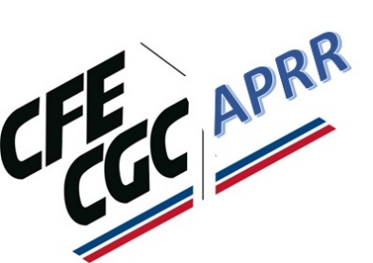

Tu viens

ou tu viens pas !

Si tu viens tant mieux 🡺 IL Y AURA UNE LISTE CFE-CGC

Si tu viens pas tant pis 🡺 TU FERAS 4 ANS SANS CFE-CGC

Qu’on se le dise :

*CFE-CGC, travaille dans le DIALOGUE, pour les MAITRISES ET CADRES.*

*On NEGOCIE pour vous, AVEC vous (accords d’entreprise, situations individuelles, prestations du CSE…)*

pour une liste CFE-CGC

ON RECRUTE

A personnaliser

Votre contact :

Prénom NOM – E-mail – Port.

S’informer :

Adresse site Internet ou Facebook ou … ?

Votre logo ICI

Référence Xxxxxxxxxxxxxxxx Ne pas jeter sur la voie publique